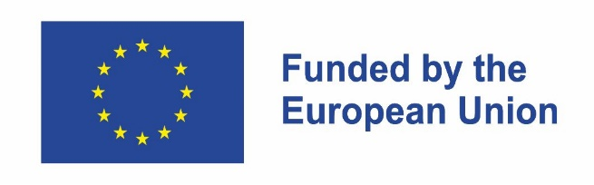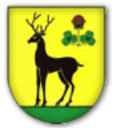

Pozvánka - Invitation - Meghívó
Janíky 2025 - Janíky 2025 - Jányok 2025
15.-17. august
Stretnutie partnerských obcí v Janíkoch pri príležitosti Meeting of partner municipalities in Janíky on the occasion
Hornožitnoostrovského kultúrneho festivalu 2025 of the Upper Žitný Ostrov Cultural Festival 2025
Piatok 15.august 2025 Friday, August 15, 2025
Príchod účastníkov, ubytovanie a registrácia Arrival of participants, accommodation and registration
Oficiálne otvorenie stretnutia partnerov Official opening of the partners' meeting
Panelová diskusia „Úloha samospráv Panel discussion "The role of local governments
v podpore New European Bauhaus Initiative“ in supporting the New European Bauhaus Initiative"
Uvítacia večera a kultúrny program Welcome dinner and cultural program
Sobota 16.august 2025 Saturday, August 16, 2025
Súťaž vo varení Cooking competition
Ukážka požiarníkov Firefighter demonstration
Aktivita pre deti Activity for children
Kultúrny program Hornožitnoostrovský kultúrny festival Fecske 2025 Cultural program Hornožitnoostrovský cultural festival Fecske 2025
Nedeľa 17.august 2025 Sunday, August 17, 2025
Rafting po Malom Dunaji Rafting on the Little Danube
Piknikové raňajky pre ostatných účastníkov Picnic breakfast for other participants
Záverečné hodnotenie a tvorba záverov Final evaluation and drawing conclusions
Ukončenie programu a oficialné rozlúčenie End of the program and official farewell

Welcome dinner

and cultural program

Saturday, August 16, 2025

Cooking competition

Firefighter demonstration

Activity for children

Cultural program Hornožitnoostrovský cultural festival Fecske 2025

Sunday, August 17, 2025

Rafting on the Little Danube

Picnic breakfast for other participants

Final evaluation and drawing conclusions

End of the program and official farewell

Partnertelepülések találkozója Jányokon a Felső-Csallóközi Kulturális Fesztivál alkalmából 2025

2025. augusztus 15., péntek

Résztvevők érkezése, szállásfoglalás és regisztráció

A partnertalálkozó hivatalos megnyitója

Panelbeszélgetés: „A helyi önkormányzatok szerepe az Új Európai Bauhaus Kezdeményezés támogatásában”

Köszöntővacsora és kulturális program

2025. augusztus 16., szombat

Főzőverseny

Tűzoltó bemutató

Gyermekeknek szóló tevékenységek

Kulturális program Felső-Csallóközi Kulturális Fesztivál Fecske 2025

2025. augusztus 17., vasárnap

Raftingolás a Kis-Dunán

Piknikreggeli a többi résztvevőnek

Végső értékelés és következtetések levonása

A program vége és hivatalos búcsúzás

Gathering of Partner Municipalities in Janíky on the Occasion of the Upper Žitný Ostrov Cultural Festival 2025

